Российская Федерация
Иркутская область
Муниципальное образование город Усть-Илимск

ГОРОДСКАЯ ДУМА ГОРОДА УСТЬ-ИЛИМСКА
ШЕСТОГО СОЗЫВА

Отчет
об итогах работы Городской Думы города Усть-Илимска шестого созыва

Усть-Илимск, 2019 год

В течение срока полномочий Городская Дума города Усть-Илимска проводила работу по совершенствованию нормативно-правовой базы на предмет её соответствия действующему федеральному законодательству и законодательству Иркутской области.
Устав муниципального образования подлежит государственной регистрации в Порядке, установленном федеральным законом «О государственной регистрации уставов муниципальных образований», и вступает в силу с момента официального опубликования реквизитами государственной регистрации.
Комиссией по Уставу, Регламенту, депутатской этике, информационной политике и связям с общественностью проводилась работа по приведению Устава города и других правовых актов муниципального образования в соответствие с изменениями, внесенными в федеральное и областное законодательство.
Внесённые изменения зарегистрированы Управлением Министерства юстиции Российской Федерации по Иркутской области и официально опубликованы.
Отказа в регистрации изменений в Устав, противоречий Конституции Российской Федерации, федеральным законам, Уставу Иркутской области, Законам Иркутской области, нарушений установленного в соответствии с Федеральным законом порядка принятия указанных муниципальных правовых актов не имеется.
Во исполнение Федерального закона от 17.07.2009 г. № 172-ФЗ «Об антикоррупционной экспертизе нормативных правовых актов и проектов нормативных правовых актов», в соответствии с приказами Министерства юстиции Российской Федерации от 01.04.2010 г. № 77 «Об организации антикоррупционной экспертизы нормативных правовых актов субъектов Российской Федерации и Уставов муниципальных образований» и от 31.05.2012 г. № 87 «Об утверждении методических рекомендаций по проведению правовой экспертизы нормативных правовых актов субъектов Российской Федерации» Министерством юстиции при их государственной регистрации проводится антикоррупционная проверка. Коррупциогенных факторов при регистрации изменений в Устав муниципального образования город Усть-Илимск не выявлено.
Своевременно вносились изменения в решения Городской Думы в целях приведения их в соответствие с федеральным законодательством и законодательством Иркутской области, проводилась антикоррупционная экспертиза проектов муниципальных правовых актов.
В целях обеспечения надлежащего состояния законности на территории муниципального образования город Усть-Илимск между Городской Думой, Усть-Илимской межрайонной прокуратурой, органами государственного контроля, правоохранительными органами обеспечено должностное взаимодействие, результатом которого явилось улучшение состояния законности во многих сферах. В целях предупреждения и устранения нарушений законодательства при разработке и принятии нормативных правовых актов между представительным органом и прокуратурой, заключено соглашение об эффективном взаимодействии. Согласно данному соглашению Городская Дума обеспечивает возможность участия представителей прокуратуры в заседаниях Думы, постоянных комиссий, в депутатских и публичных слушаниях. В свою очередь работники прокуратуры направляют в Думу замечания и предложения к проектам решений Думы.
Городская Дума с целью повышения качества муниципальных правовых актов и снижения числа актов прокурорского реагирования направляет в Усть-Илимскую межрайонную прокуратуру для проверки на соответствие действующему законодательству и проведения антикоррупционной экспертизы проекты всех решений Городской Думы.
В соответствии с Положением о ведении федерального регистра муниципальных нормативных правовых актов, утвержденным постановлением Правительства Российской Федерации от 10.09.2008 г. № 657, с Законом Иркутской области от 12.03.2009 г. № 10-ОЗ «О порядке организации и ведения регистра муниципальных нормативных правовых актов Иркутской области» в период с 2014 года по 2018 год - 323 муниципальных нормативных правовых акта были своевременно направлены для включения в регистр муниципальных нормативных правовых актов Иркутской области. Нормативных правовых актов, в отношении которых выявлены противоречия федеральному и областному законодательству не имеется.
За отчетный период Городской Думой города Усть-Илимска в Законодательное Собрание и Правительство Иркутской области направлялись следующие предложения:
- о возможности и целесообразности внесения изменений в Закон Иркутской области от 27.12.2013г. № 167-ОЗ «Об организации проведения капитального ремонта общего имущества в многоквартирных домах на территории Иркутской области»;
- о внесении изменений в Постановление Правительства Иркутской области от 14.10.2011г. № 313-пп «Об установлении требований и ограничений в сфере розничной продажи алкогольной продукции на территории Иркутской области»;
- о рассмотрении и проведении анализа результатов выполненной на территории Иркутской области в 2013 году работы по государственной кадастровой оценке земельных участков в составе земель населенных пунктов;
- о рассмотрении методики распределения субсидий на реализацию мероприятий, направленных на повышение эффективности бюджетных расходов муниципальных образований Иркутской области, а именно - снижение недоимки по налогам, зачисляемым в местный бюджет;
- о межбюджетных трансфертах и нормативах отчислений доходов в местные бюджеты;
- о внесении изменений в Закон Иркутской области от 17 декабря 2008 года №105-ОЗ «О мерах социальной поддержки отдельных категорий ветеранов в Иркутской области»;
- о признании утратившим силу Закона Иркутской области от 07.07.2015г. № 62-ОЗ «О признании утратившими силу пунктов 2 и 3 части 1 статьи 2 Закона Иркутской области «О налоге на имущество организаций»;
- о внесении изменений в постановление правительства Иркутской области от 20.03.2014г. № 135-ПП «Об установлении среднего размера родительской платы за присмотр и уход за детьми в государственных и муниципальных образовательных организациях Иркутской области, реализующих программу дошкольного образования»;
- о внесении изменений в постановление правительства Иркутской области от 01.08.2011 г. № 211-пп «Об утверждении Положения о порядке и условиях предоставления в Иркутской области отдельных мер социальной поддержки семьям, имеющим детей» в части пересмотра стоимости бесплатного питания в день на одного учащегося с учетом районного северного коэффициента;
- о внесении изменений в постановление № 445-ПП, определяющие механизм финансирования общеобразовательных учреждений Иркутской области для обеспечения двухразовым питанием обучающихся с ограниченными возможностями здоровья;
- о разработке нормативного правового акта Иркутской области, которым будет урегулирован механизм возмещения образовательным организациям, реализующим программу дошкольного образования родительской платы за присмотр и уход за детьми, с которых родительская плата не взимается;
- о разработке нормативного правового акта Иркутской области, которым будет урегулирован механизм возмещения образовательным организациям, реализующим программу дошкольного образования родительской платы за присмотр и уход за детьми, с которых родительская плата не взимается;
- о внесении изменений в Закон Иркутской области от 08.10.2007г. № 75-ОЗ «О налоге на имущество организаций» в части распространения действие подпункта 4 (1) части 1 статьи 2 «Налоговые льготы» на организации, эксплуатирующие взлетно-посадочные полосы посадочных площадок и аэродромов местных воздушных линий, а также сооружения, являющиеся неотъемлемой технологической частью таких объектов.
- в проект Стратегии социально-экономического развития Иркутской области на период до 2030 года.

По наиболее актуальным вопросам социально-экономического развития города Усть-Илимска Городской Думой были направлены обращения в Правительство Иркутской области, Законодательное Собрание Иркутской области:
- о реализации мер по повышению уровня бюджетной обеспеченности муниципальных образований в 2015 году и методике распределения субсидии на реализацию мероприятий, направленных на повышение эффективности бюджетных расходов муниципальных образований Иркутской области;
- о пересмотре Перечня жилых помещений, попадающих в зону затопления части территории Иркутской области в связи со строительством Богучанской ГЭС;
- о содействии в определении порядка финансирования путевок на детское санаторно-курортное оздоровление в АО Курорт «Русь»;
- об эпидемиологической ситуации по туберкулезу и мерах по его профилактике и формированию здорового образа жизни среди населения муниципального образования город Усть-Илимск;
- о размере взносов на капитальный ремонт многоквартирных домов;
- об изменении графика движения пригородного поезда;
- о содействии по внесению изменений в муниципальную программу «Молодым семьям – доступное жилье» на 2014-2020 годы государственной программы Иркутской области «Доступное жилье» на 2014-2020 годы в части снятия ограничения по срокам получения молодыми семьями кредитов, тем самым предусмотреть возможность использования социальной выплаты для погашения основной суммы долга и уплаты процентов по жилищным кредитам (ипотека, жилищные займы) на приобретение (строительство индивидуального жилого дома;
- о сохранении филиала Байкальского Государственного университета в г. Усть-Илимске;
- о возможности обеспечения финансирования мероприятий по изменению границ зеленых зон Северного лесничества в рамках государственной программы «Охрана окружающей среды на 2014-2018 годы»;
- о выделении из средств Дорожного фонда Иркутской области субсидии на завершение капитального ремонта трех участков автомобильных дорог в городе Усть-Илимске и трассы Усть-Илимск – Братск;
- о предоставлении местным бюджетам муниципальных образований Иркутской области субсидий из областного бюджета на софинансирование расходных обязательств, связанных с реализацией проектов «народных инициатив»;
- о приоритетном участии монопрофильных муниципальных образований в реализации государственных и муниципальных программ;
- о выделении финансирования на проведение мероприятий по увеличению заработной платы квалифицированных работников;
- о внесении изменений в Постановление Правительства Иркутской области от 20.05.2016г. № 295-пп «Об утверждении Положения о предоставлении и расходовании субсидий из областного бюджета местным бюджетам на осуществление мероприятий по капитальному ремонту объектов муниципальной собственности в сфере физической культуры и спорта»;
- о выделении средств на продолжение текущего ремонта трассы Братск - Усть-Илимск;
- о деятельности ОГУП «Посадочная площадка города Усть-Илимска».
К исключительному ведению представительного органа муниципального образования Федеральный закон № 131-ФЗ «Об общих принципах организации местного самоуправления в Российской Федерации» относит контроль за исполнением органами местного самоуправления и должностными лицами местного самоуправления полномочий по решению вопросов местного значения.
В соответствии с п. 9 статьи 23 Устава муниципального образования город Усть-Илимск на Городскую Думу возложены функции контроля за исполнением мэром города, Администрацией города и должностными лицами местного самоуправления полномочий по решению вопросов местного значения, контроль за исполнением собственных решений.
В соответствии с Регламентом Городской Думы города Усть-Илимска и Уставом города, представленные проекты решений Городской Думы, концепции, планы, программы по вопросам местного значения проходят предварительное обсуждение в профильных постоянных комиссиях Городской Думы. Утверждается план работы Городской Думы, в который по мере необходимости, вносятся дополнительные вопросы.
Начало работы комиссии по вопросам жилищно-коммунального хозяйства ознаменовалось погружением в одну из наиболее актуальных тем, связанную с капитальным ремонтом многоквартирных домов муниципального образования город Усть-Илимск. По итогам обсуждения проблем, возникающих при реализации законодательства в данной сфере, была создана рабочая группа по мониторингу реализации региональной программы по организации проведения капитального ремонта общего имущества в многоквартирных домах на территории города Усть-Илимска. В рамках протокольного поручения Департаменту жилищной политики и городского хозяйства Администрации города Усть-Илимска было дано задание подготовить обращения в Министерство жилищной политики, энергетики, транспорта и связи и в Службу государственного жилищного и строительного надзора Иркутской области о корректировке программы с учётом реальных данных о степени фактического износа и сроков эксплуатации жилых домов города Усть-Илимска. Данный вопрос ежеквартально рассматривался на заседаниях комиссии, заслушивались отчеты должностных лиц Департамента жилищной политики и городского хозяйства Администрации города Усть-Илимска.
За отчетный период на комиссии по вопросам ЖКХ депутатами неоднократно инициировался вопрос об организации транспортного облуживания на территории города, в том числе о предоставлении льготных проездных билетов по городским автобусным маршрутам для отдельных категорий граждан, установлении тарифов на проезд в городском транспорте, закрытие «убыточных маршрутов» и изменение схемы движения некоторых городских маршрутов. Дан ряд протокольных поручений Администрации города, проведены рабочие совещания с представителями организаций, осуществляющих пассажирские перевозки на территории города, отдела ГИБДД МО МВД России «Усть-Илимский» в части организации и контроля безопасности на городских автобусных маршрутах.
В мае 2018 года решением комиссии был утвержден проект решения Городской Думы «О депутатском запросе депутатов Городской Думы города Усть-Илимска к Губернатору Иркутской области Левченко С.Г. «О деятельности ОГУП «Посадочная площадка города Усть-Илимска».
26 июня 2017 года на внеочередном заседании комиссии принято решение об утверждении программы комплексного развития систем коммунальной инфраструктуры муниципального образования город Усть-Илимск на 2017-2020 г.г. и перспективный период до 2026г.
Еще одна важная тема, которая на протяжении ряда лет контролируется депутатами, - текущий и капитальный ремонт городских дорог и зимняя уборка территорий города. Депутаты рекомендовали Администрации города заключать контракты на уборку дорог и городских периметров в более ранние сроки – августе-сентябре, чтобы после определения подрядчиков отработать с ними все нюансы. В марте 2018 года была создана рабочая группа по ревизии внутренних проездов к жилым домам для подготовки контрактов по зимней уборке. Кроме того, председатель комиссии по вопросам промышленности, строительства, землепользования и экологии Андрей Светличный, который курирует тему зимней уборки и ремонта городских дорог, взял на себя инициативу аккумулировать все жалобы от коллег по депутатскому корпусу, заявления от горожан и направлять их в Администрацию города для принятия мер. По вопросам ремонта дорог и уборки территорий города был дан ряд протокольных поручений Администрации города, исполнение которых контролировалось в ходе работы профильных комиссий.
Приоритетным для депутатов Городской Думы в 2017-2018 годах оставался и вопрос реализации на территории города муниципальной программы «Формирование современной городской среды». С начала реализация проекта депутаты Городской Думы инициировали в отдельных дворах своих избирательных округов встречи с собственниками помещений в многоквартирных домах. На этих встречах избиратели были проинформированы об инициаторах и истории возникновения проекта, возможностях, которые он дает, а также о порядке действий, необходимых для подготовки предложения о включении дворовой территории в муниципальную программу, разработанную в муниципальном образовании в рамках реализации проекта.
За 2017 год на тему реализации проекта состоялось более 200 очных консультаций с жителями, включая встречи на дворовых территориях и в отдельных помещениях здания Администрации города Усть-Илимска, в том числе в помещении Городской Думы города Усть-Илимска. В непрерывном режиме консультации по вопросам об участии в муниципальной программе по благоустройству давались гражданам по телефону и по электронной почте.
Обобщив опыт всех встреч, проведенных с избирателями в целях реализации проекта, депутаты разработали и опубликовали не имеющие аналогов методические рекомендации в виде подробной пошаговой инструкции с шаблонами и образцами документов, составление которых у большинства людей в силу отсутствия опыта вызывало трудности. Указанные методические рекомендации и шаблоны документов были разработаны с учетом требований норм жилищного законодательства, а также федеральных, региональных и местных нормативных правовых актов, касающихся реализации проекта. Дальнейшая практическая работа над подготовкой проектов благоустройства конкретных дворовых территорий продолжалась также при активном содействии депутатов и аппарата Городской Думы в условиях сжатых сроков и большого потока обращений, связанных с необходимостью в таком содействии.
Депутаты принимали активное участие в работе по контролю за ходом выполнения работ во дворах и на общественных территориях. Депутат А.П. Чихирьков, непосредственно курирующий в Городской Думе данную программу, является членом общественной комиссии по подготовке и обеспечению ее реализации на территории города. В период производства работ по благоустройству дворовых территорий, депутаты Городской Думы регулярно объезжали соответствующие территории с осмотром на предмет соблюдения графика выполнения работ, принимаемых мерах безопасности, в том числе по установке необходимых ограждений, а также требований программы, в том числе о размещении и сохранности на фасадах домов информационных плакатов, содержащих сведения для собственников помещений об объектах, этапах и сроках благоустройства.
Проанализировав практический опыт подготовки предложений о включении дворовых территорий в муниципальную программу по благоустройству, депутаты Городской Думы подготовили и направили в Администрацию города Усть-Илимска свои предложения по совершенствованию муниципального нормативного правового акта, устанавливающего порядок подготовки таких предложений.
В 2017 году были проведены работы по благоустройству придомовых территорий 8-ми многоквартирных домов: пр. Мира,24; пр. Мира,34; ул. Молодежная,20; ул. Мечтателей,25; ул. 50 лет ВЛКСМ,26; ул. Белградская,9; ул. 50 лет ВЛКСМ,28; пр. Мира,17.
В 2018 году обновление прошло по шести адресам: ул. Мечтателей, 11, Георгия Димитрова, 12, Карла Маркса, 9, 11, 13 и проспекту Мира, 65. Депутат Законодательного Собрания В.В. Перетолчин, ранее являвшийся депутатом Городской Думы города Усть-Илимска по 13 избирательному округу, председатель Городской Думы С.В. Зацепин, депутаты О.Г. Артюшенко, Н.Н. Гарипов, на округах которых преобразились дворы, в торжественной обстановке вручили благодарственные письма председателям Советов домов, жителям, принимавшим активное участие в подготовке и осуществлению работ по благоустройству дворовых территорий. Депутаты отметили, что процесс благоустройства непрост и требует совместных усилий от органов местного самоуправления, горожан и подрядных организаций. Очень многое зависит от компании-субсидианта, которому жители доверили выполнение работ. Компания ООО «УИ Автодор» (руководитель – депутат Городской Думы О.Г. Артюшенко) хорошо зарекомендовала себя по итогам 2017 года и ответственно выполнила свои обязательства в 2018 году.
Городской Думой своевременно проводилась работа по рассмотрению и утверждению бюджета города, отчетов об исполнении бюджета. По инициативе Городской Думы ежегодно проводились публичные слушания по проектам решений Городской Думы города Усть-Илимска о бюджете города, на которых с экспертным заключением выступал председатель Городской Думы. При уточнении параметров бюджета города Усть-Илимска Городская Дума города Усть-Илимска инициировала заложить средства в рамках реализации ряда муниципальных программ, реализуемых Департаментом жилищной политики и городского хозяйства, Управлениями образования, культуры. Кроме того, по предложению Городской Думы шестого созыва в бюджете города ежегодно предусматривались средства на поддержку социально ориентированных некоммерческих организаций города.
Особое внимание традиционно депутаты уделяли и социальным вопросам. На комиссии по социальным вопросам заслушивалась информация об итогах работы Управления социальной защиты населения по городу Усть-Илимску и Усть-Илимскому району, об исполнении Администрацией города поручения по разработке положения конкурса по предоставлению грантов СО НКО, об итогах подготовки муниципальных образовательных учреждений к новому учебному году, о подготовке и итогах летней оздоровительной кампании в период школьных каникул.
Вопросы, связанные с осуществлением муниципального земельного контроля и определения порядка предоставления, использования и изъятия земельных участков, а также распоряжения земельными участками, находящимися на территории муниципального образования город Усть-Илимск являлись одними из приоритетных для рассмотрения комиссии по вопросам промышленности, строительства, землепользования и экологии.
В рамках исполнения протокольного поручения Городской Думы от 24.04.2017г. о внесении изменений в Генеральный план города Усть-Илимска, учитывающих необходимость строительства инженерных сетей в связи с комплексной застройкой 12, 13, 14, 15 микрорайонов; сетей водоснабжения в поселке индивидуальной застройки № 2 (Высотка) и инженерных сетей 16 микрорайона, Департаментом недвижимости Администрации города была обеспечена разработка документации по планировке территорий 12, 13, и 15 жилых микрорайонов города.
Так, в соответствии с утверждённой проектной документацией, в границах 15-го микрорайона города сформировано 127 земельных участков для предоставления многодетным семьям под индивидуальное жилищное строительство, в порядке, предусмотренном законом Иркутской области 28 декабря 2015 года №146-ОЗ «О бесплатном предоставлении земельных участков в собственность граждан».
С целью осуществления мониторинга реализации программы по переселению граждан из ветхого и аварийного жилья в 2014 году в Городской Думе была создана специальная рабочая группа, в ходе работы которой проведено 9 заседаний, рассмотрены мероприятия по изменению ситуации по данному вопросу. Еженедельно проводились выездные заседания с целью контроля за ходом строительства домов. Члены рабочей группы предложили Администрации города провести независимую экспертизу качества выполненных работ по строительству домов для переселения, включить замечания, выявленные рабочей группой в акт приемки объектов для последующего их устранения. По решению рабочей группы Городской Думой дано протокольное поручение Контрольно-ревизионной комиссии города Усть-Илимска проверить исполнение муниципального контракта от 30.09.2013г. № 2013.165522 по программе «Переселение граждан, проживающих в г. Усть-Илимске, из ветхого и аварийного муниципального жилищного фонда в 2003-2019г.г». Рабочая группа продолжила свою деятельность в 2015 году.
Кроме того, на заседаниях данной комиссии обсуждались вопросы, касающиеся капитального ремонта автомобильных дорог. Распоряжением председателя Городской Думы создана рабочая группа по проверке качества работ капитального ремонта автомобильных дорог в городе Усть-Илимске в рамках реализации муниципальной программы муниципального образования город Усть-Илимск «Развитие сети автомобильных дорог общего пользования на 2014-2016 годы».
Один из наиболее резонансных вопросов, который находился на особом контроле членов комиссии на протяжении практически двух лет, – приватизация социально значимого объекта муниципальной собственности – плавательного бассейна «Дельфин». В июне 2016 года в Городской Думе была создана рабочая группа по контролю за процессом приватизации здания бассейна «Дельфин», в состав которой вошли депутаты и представители Контрольно-ревизионной комиссии и Администрации города Усть-Илимска. Рабочей группой проведено 3 заседания, рассмотрен отчет об оценке муниципального имущества – объекта нежилого здания плавательного бассейна «Дельфин», согласованы проекты нормативных правовых актов по процедуре приватизации бассейна.
Кроме того, в 2018 году членами комиссии был взят на контроль вопрос необходимости обследования технического состояния верхового моста через р. Ангара. Результатом работы депутатов стало включение в бюджет города на 2019 год средств в размере около 4,5 млн. рублей на выполнение работ по обследованию технического состояния моста.
Ежегодно Городская Дума города Усть-Илимска заслушивала отчеты мэра города Усть-Илимска о результатах его деятельности и деятельности городской Администрации, в том числе о решении вопросов, поставленных Городской Думой, отчеты деятельности МО МВД России «Усть-Илимский», Управления Пенсионного фонда РФ по г. Усть-Илимску и Усть-Илимскому району, Управление социальной защиты населения по городу Усть-Илимску и Усть-Илимскому району».
3 декабря 2018 года Городской Думой принято решение № 55/396 «Об отчете мэра города Усть-Илимска о результатах деятельности за 2017 год», которым деятельность главы муниципального образования город Усть-Илимск Тулубаева В.К. за 2017 год признана неудовлетворительной. Городская Дума дважды подряд оценивала деятельность мэра города неудовлетворительно – за 2016 и 2017 годы. Мэр города В.К. Тулубаев с такой оценкой был не согласен и оспаривал решения Городской Думы в суде. Суд в исковых требованиях мэру города отказал. Вечером того же дня в Городскую Думу города Усть-Илимска поступило заявление мэра города Усть-Илимска В.К. Тулубаева о досрочном сложении полномочий в связи с отставкой по собственному желанию.
В Городской Думе сложилась практика направления мэру города Усть-Илимска обращений, рекомендаций и протокольных поручений Городской Думы, если за них проголосовало большинство депутатов Городской Думы. Поручение оформляется протокольной записью, указывается срок выполнения поручения и должностное лицо, ответственное за его исполнение. Направляются запросы должностным лицам местного самоуправления, ответственным за решение вопросов местного значения.
Всего Администрации города Усть-Илимска в период 2014-2018 годов было представлено 88 протокольных поручений, содержащих обязательный и рекомендательный характер, направлено более 1000 запросов должностным лицам.
Анализ выполнения поручений доводится до депутатов на заседаниях Городской Думы.
Проект перспективного плана работы Городской Думы на год формируется за месяц до начала очередного года с учетом предложений депутатов, постоянных комиссий Городской Думы, депутатских объединений, мэра города, заместителей мэра города. В подготовке проекта плана учитывается мнение жителей города, органов территориального общественного самоуправления.
В соответствии со статьями 23,25,43 Устава муниципального образования город Усть-Илимск, статьей 11.1 Регламента Городской Думы города Усть-Илимска, утвержденного решением Городской Думы города Усть-Илимска от 21.12.2005г. № 27/118, перспективный план работы утверждается на заседании Городской Думы не позднее 1 февраля текущего года.
План работы Городской Думы доводится до сведения населения через средства массовой информации.
В плане работы Городской Думы определяются сроки проведения заседаний Городской Думы, примерные наименования выносимых на рассмотрение вопросов, указываются ответственные за их подготовку.
Контроль за выполнением плана работы Городской Думы осуществляет председатель Городской Думы.
Также, распоряжением председателя Городской Думы ежемесячно утверждается план мероприятий Городской Думы и в срок до 20 числа каждого месяца направляется в Законодательное Собрание Иркутской области для включения в консолидированный план работы. В целях оперативной работы Городской думы в ежемесячный план работы допускается внесение изменений в рабочем порядке.
План работы Городской Думы размещается на официальном сайте Городской Думы.

Для достижения взаимопонимания между властью и общественностью, решения вопросов населения депутаты Городской Думы используют различные формы работы: рассмотрение письменных и устных обращений, заявлений, жалоб; депутатские запросы; личный прием граждан в избирательных округах, в общественных приемных; встречи с избирателями на сходах; проведение различных мероприятий в избирательных округах.
Одной из форм депутатской деятельности является работа с избирателями. Депутат должен выстраивать свои взаимоотношения с гражданами так, чтобы постоянно поддерживать с ними связь. Поддержка постоянного контакта с избирателями – залог успешной работы народного избранника.
Прием граждан депутатами Городской Думы проводится в соответствии с графиком, который размещен на информационном стенде представительного органа в здании Администрации города, а также опубликован на официальном сайте Городской Думы www.duma38.ru (далее – сайт Городской Думы). Если граждане не помнят фамилии депутата, номер избирательного округа, они могут воспользоваться на сайте модулем поиска депутата по названию улицы и номеру своего дома.
Многие парламентарии проводят встречи по согласованию – в удобное для избирателей время. Общение с людьми оказывает неоценимую помощь в деятельности депутата, так как позволяет лучше понять потребности горожан, учесть их предложения и замечания при формировании перечня «Народных инициатив» или при рассмотрении перспективных направлений развития Усть-Илимска.
Кроме того, депутаты проводят встречи в избирательных округах, в трудовых коллективах, выясняют актуальные вопросы, волнующие людей. Народные избранники стремятся тщательно разобраться в каждом вопросе и дать взвешенный, обоснованный ответ или консультацию.
В 2018 году при Городской Думе была создана депутатская фракция партии «ЕДИНАЯ РОССИЯ», поскольку большинство депутатов местного парламента являются членами «ЕДИНОЙ РОССИИ», они также ведут прием граждан в общественной приемной местного отделения «ЕР» в день рождения партии – 1 декабря, а также в Единый день приема граждан – 12 декабря.
За отчетный период в Городскую Думу поступило 336 обращений. Следует отметить, что в 2017-2018 годах почти треть обращений была подана в электронном виде, через интернет-приемную официального сайта Городской Думы.
В обращениях избиратели просят содействия в решении вопросов ЖКХ и комплексного благоустройства, строительства объектов и ремонта дорог, обеспечения жильем, транспортного обслуживания, применения норм трудового права и другие.
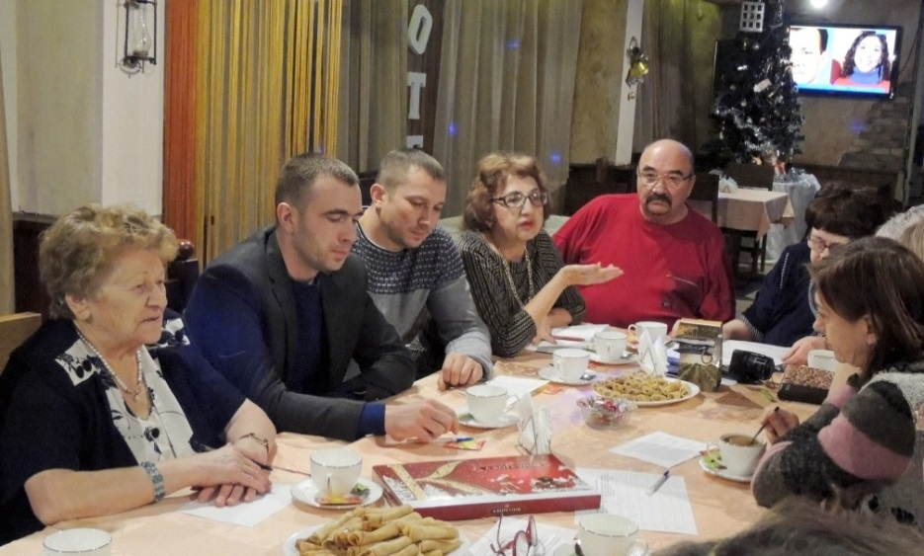
Все обращения, поступающие в Городскую Думу города Усть-Илимска, регистрируются сотрудниками аппарата Городской Думы в журнале регистрации обращений граждан и рассматриваются в соответствии с Федеральным Законом от 02.05.2006г. №59-ФЗ «О порядке рассмотрения обращений граждан в Российской Федерации». Председатель Городской Думы осуществляет контроль за исполнением обращений граждан.
Депутаты Городской Думы шестого созыва с 2016 года ввели практику отчетов о своей деятельности перед населением в электронном виде. С отчетами депутатов можно ознакомиться на сайте Городской Думы. Кроме того, на своих избирательных округах депутаты организуют и проводят встречи с избирателями, представителями общественных организаций, где рассказывают о своей деятельности. В частности в 2018 году депутаты Т.В. Каленюк, В.С. Деев, председатель Городской Думы В.В. Перетолчин участвовали в заседании Объединенного совета социально-ориентированных общественных некоммерческих организаций города, отчитались о своей работе и местного парламента, а также приняли наказы от представителей СО НКО.
Ежегодно депутаты Городской Думы формируют перечень наказов избирателей. Это происходит либо во время сходов, либо в виде письменных предложений, которые поступают в аппарат Городской Думы или через интернет-приемную официального сайта представительного органа. Исполнение наказов – одна из основных целей депутатской деятельности. Без преувеличения, можно сказать, что наказы избирателей – это возможность увидеть проблемы глазами жителей. Чаще всего горожане обращаются к депутатам с просьбами провести благоустройство в микрорайонах, городских парках и даже на придомовых территориях. Какие-то пожелания горожан выполняются быстро, а на какие-то требуется время. Так, в Городскую Думу летом 2018 года поступил шквал устных и письменных обращений, жалоб, связанных с массовой вырубкой деревьев на придомовых территориях. Людей возмутило, что наряду с больными деревьями вырубали здоровые вековые сосны, которые являются украшением молодого города. Председатель Городской Думы Виталий Перетолчин провел рабочее совещание с участием депутатов местного парламента, депутата Законодательного Собрания Артема Лобкова, представителей Администрации города, управляющей компании, подрядчика, который занимался вырубкой деревьев. В ходе встречи стороны договорились о прекращении массовой вырубки деревьев, а в бюджет города депутаты решили заложить средства на лесопатологическое обследование зеленых насаждений.
Кроме того, по наказам избирателей выполнено освещение участка автомобильной дороги по пр. Дружбы Народов. Работы осуществлялись в 2017-2018 годах, и завершатся в 2019 году. Благоустройство лесопарковой зоны в 4 микрорайоне также осуществлялось поэтапно в течение двух лет. Было выполнено устройство современного светодиодного освещения, пешеходных дорожек из плит, установлены лавочки.
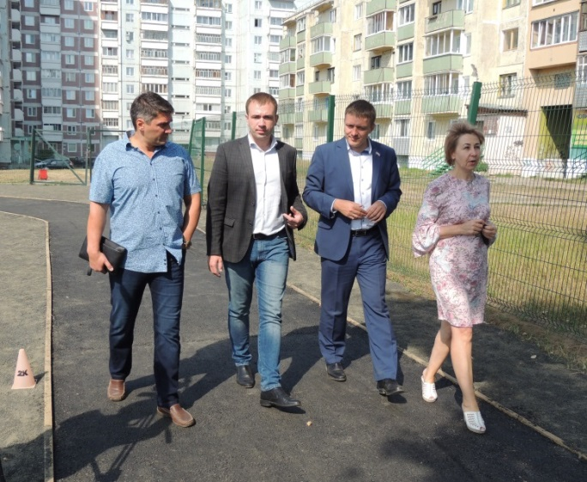
В 2018 году Городская Дума начала еще один масштабный проект по модернизации школьных стадионов. Еще во время избирательной кампании по выборам шестого созыва Городской Думы горожане озвучивали тему реконструкции школьных стадионов. На реализацию этого наказа понадобилось немало времени, поскольку необходимо было изыскать в бюджете города средства на подготовку проектно-сметной документации, а затем и на переоборудование спортивных сооружений учреждений образования. В 2018 году удалось воплотить наказы избирателей в отношении двух школ - №№8 и 9. Но впереди – модернизация других школьных стадионов, так что работы хватит и седьмому созыву городского парламента!
В рамках контроля за исполнением наказов депутаты направляют письменные запросы в исполнительные органы местного самоуправления либо заслушивают информацию представителей Администрации города на заседаниях постоянных депутатских комиссий. Так, в 2018 году народные избранники добились исполнения наказов избирателей, сформированных еще в 2017 году, но не реализованных в связи с тем, что не был определен подрядчик.

В соответствии с Регламентом Городской Думы и Уставом города, представленные проекты решений Городской Думы, концепции, планы, программы по вопросам местного значения проходят предварительное обсуждение в профильных постоянных комиссиях Городской Думы. Постоянные и иные комиссии являются органами Городской Думы города Усть-Илимска и создаются на срок ее полномочий. Комиссии в своей деятельности руководствуются Конституцией Российской Федерации, федеральным законодательством и законодательством Иркутской области, муниципальными правовыми актами, в том числе Уставом города и Регламентом Городской Думы.
В Городской Думе работают 7 постоянных комиссий, которые в соответствии с профилем своей деятельности в рамках контроля за решением конкретных вопросов городского значения рассматривают информацию о мероприятиях в соответствующих сферах управления, делают запросы, заслушивают должностных лиц Администрации города и организаций города, участвуют в подготовке соответствующих нормативных актов, направленных на решение городских проблем.
За отчетный период проведено 57 заседаний представительного органа, рассмотрено около 500 вопросов. Проведено 246 заседаний постоянных комиссий, на которых рассмотрено 712 вопросов.
Комиссией по Уставу, Регламенту, депутатской этике, информационной политике и связям с общественностью проведено 55 заседаний, рассмотрено 174 вопроса.
Комиссией по вопросам ЖКХ проведено 31 заседание, рассмотрено 90 вопросов.
В рамках работы постоянной комиссии по социальным вопросам рассмотрено 97 вопросов, проведено 38 заседаний.
Проведено 51 заседание постоянной комиссии по вопросам промышленности, строительства, землепользования и экологии, рассмотрено более 51 вопроса.
В рамках работы постоянной комиссии по бюджету и финансово-экономическим вопросам было проведено 45 заседаний и рассмотрено 115 вопросов.
На заседаниях комиссии по вопросам безопасности и правопорядка на 13-ти заседаниях рассмотрено 24 вопроса.
В ходе работы постоянной комиссии по контрольной деятельности и противодействию коррупции рассматривались отчеты Контрольно-ревизионной комиссии города Усть-Илимска, представления и протесты органов прокуратуры. Всего за 2017-2018 годы проведено 13 заседаний, рассмотрено 18 вопросов.
Все заседания постоянных комиссий Городской Думы являются открытыми. На них могут присутствовать жители муниципального образования, представители общественных объединений, органов территориального общественного самоуправления, должностные лица исполнительных органов местного самоуправления, представители органов государственной власти, средств массовой информации и другие.

Открытость, гласность, публичность – вот три «кита», на которых базируется деятельность представительного органа муниципального образования город Усть-Илимск. Эти постулаты нашли отражение в статье 4 Регламента, утверждённого Решением Городской Думы № 27/118 от 21.12.2005 г.: законность, коллективное обсуждение и решение вопросов; гласность, привлечение граждан к работе Городской Думы, учет мнений жителей города; своевременное информирование избирателей о своей работе; открытое и гласное проведение заседаний Городской Думы.
Гласность и открытость (публичность) деятельности Городской Думы инициируются, прежде всего, председателем, который в силу своих полномочий организует работу с обращениями и заявлениями граждан по вопросам деятельности Городской Думы, а также принимает все необходимые меры по обеспечению гласности и учету общественного мнения в работе Городской Думы. Все заседания Городской Думы проходят в открытом режиме, на которые всегда приглашают представителей всех городских СМИ, по желанию могут присутствовать горожане.
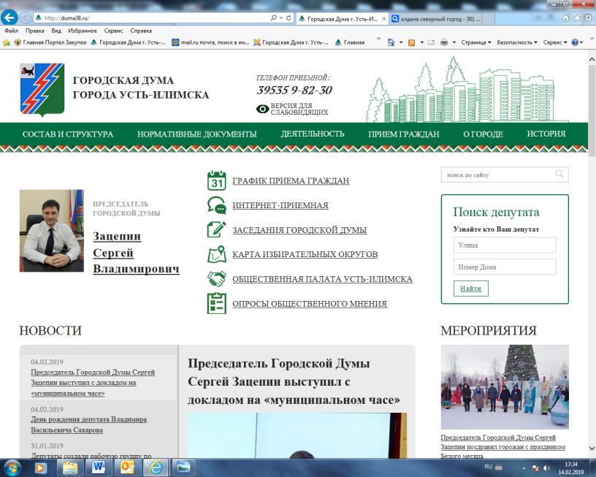
Решением Городской Думы города Усть-Илимска от 22.11.2017 г. №42/327 утверждено Положение об официальном сайте Городской Думы города Усть-Илимска. Сайт своевременно пополняется материалами о деятельности представительного органа и депутатов. У каждого народного избранника есть своя страничка, на которой опубликованы его биография, график приема избирателей, границы избирательного округа, а также ссылки на СМИ, в которых освещена деятельность парламентария. На сайте также публикуются решения, принятые Городской Думой, проекты решений, выносимые на рассмотрение представительного органа, а также проекты документов, выносимые на обсуждение общественности, информация о мероприятиях, проводимых парламентариями, блок новостей. Кроме того, для обратной связи с избирателями на сайте действует интернет-приемная.
Средства массовой информации города широко освещают деятельность представительного органа муниципального образования город Усть-Илимск. Контракты на информационное обслуживание в 2018 году Городская Дума заключала с тремя СМИ – ООО «Илимское региональное телевидение», ООО «Редакция газеты «Усть-Илимская правда», ООО «Информационный Центр «Илим» в целях создания положительного образа представительного органа муниципального образования. Кроме того, работу Городской Думы также освещали газета «Вечерний Усть-Илим» и Телерадиокомпания в новостной программе «Северный город».
В отчетном периоде в печатных и электронных СМИ было опубликовано более 2500 материалов, освещающих работу Городской Думы.

Одним из механизмов, позволяющих оптимизировать механизм решения вопросов местного значения, а также повысить эффективность деятельности органов местного самоуправления, может стать объединение различных видов ресурсов на основе межмуниципального сотрудничества. Это сотрудничество осуществляется на основе взаимодействия муниципальных образований в различных правовых формах: заключение межмуниципальных соглашений, участие в межмуниципальных ассоциациях, создание совместных координационных органов и т.п.
Право на межмуниципальное сотрудничество нашло отражение и в федеральном законодательстве о местном самоуправлении. В соответствии с положениями Федерального закона от 6 октября 2003 г. № 131-Ф3 "Об общих принципах организации местного самоуправления в Российской Федерации" в целях объединения финансовых средств, материальных и иных ресурсов для решения вопросов местного значения могут быть образованы межмуниципальные объединения, учреждены хозяйственные общества и другие межмуниципальные организации в соответствии с федеральными законами и нормативными правовыми актами представительных органов муниципальных образований. В этих же целях органы местного самоуправления могут заключать договоры и соглашения.
В целях обмена опытом в области нормотворческой деятельности, необходимости расширения деловых и дружественных контактов в различных сферах, учитывая необходимость объединения усилий по совершенствованию системы местного самоуправления и повышению роли представительных органов власти, стремления к установлению и расширению связей между представительными органами местного самоуправления в интересах муниципальных образований, для развития общего информационного пространства, между Городской Думой города Усть-Илимска и Думой муниципального образования «Усть-Илимский район» заключено соглашение о сотрудничестве.
Задачи формирования и пропаганды ценностей гражданского общества решаются Городской Думой города Усть-Илимска посредством взаимодействия с советами общественности, советами микрорайонов, автономными некоммерческими организациями, советами домов и др.
На протяжении ряда лет на территории г. Усть-Илимска сложились основные формы участия населения в осуществлении местного самоуправления: муниципальные выборы, сходы, собрания, конференции, публичные слушания, обращения граждан в органы местного самоуправления, опросы, территориальное общественное самоуправление.
Порядок организации и осуществления территориального общественного самоуправления в г. Усть-Илимске утверждён решениями Городской Думы города Усть-Илимска четвёртого созыва № 38/196 от 24.05.2006 г. «О Порядке организации и осуществления территориального общественного самоуправления в муниципальном образовании город Усть-Илимск» и № 57/320 от 25.04.2007 г. «О внесении изменений в Порядок организации и осуществления территориального общественного самоуправления в муниципальном образовании город Усть-Илимск».
Одной из ключевых задач в работе представительного органа власти для успешного развития местного самоуправления является взаимодействие с местным сообществом и повышение гражданской активности населения. Одна из форм непосредственного народовластия, которая применяется на территории муниципального образования город Усть-Илимск, - публичные слушания.
Публичные слушания на территории муниципального образования город Усть-Илимск проводятся в соответствии с Положением о публичных слушаниях в муниципальном образовании город Усть-Илимск, утвержденным решением Городской Думы города Усть-Илимска от 22.06.2016 г. №26/172.
Публичные слушания проводятся в целях информирования жителей города о наиболее важных вопросах, по которым предполагается принятие муниципального правового акта; выявления общественного мнения; подготовки предложений и рекомендаций по обсуждаемой проблеме; оказания влияния общественности на принятие решений органами местного самоуправления.
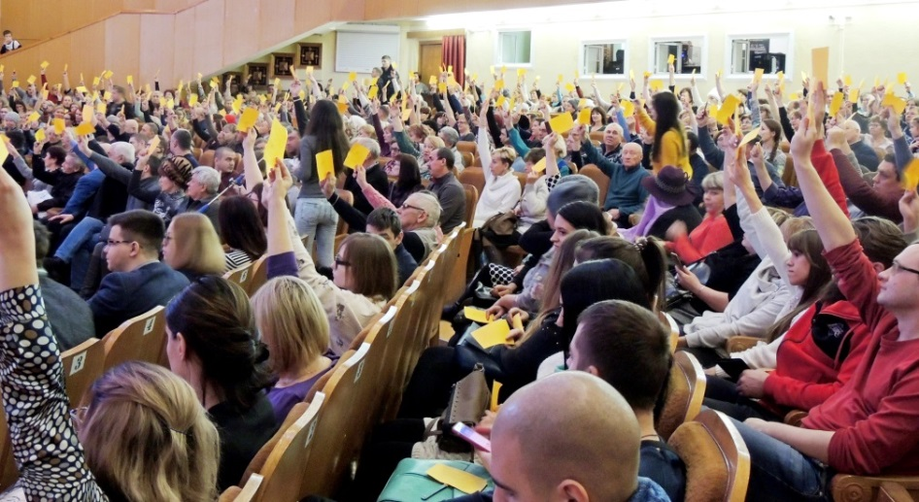
На публичные слушания в обязательном порядке выносятся: проекты Устава муниципального образования, проекты решений о внесении изменений и дополнений в Устав; проект бюджета города и отчет о его исполнении; проекты планов и программ развития муниципального образования, проекты правил землепользования и застройки, проекты планировки территорий и проекты межевания территорий. За отчетный период в муниципальном образовании город Усть-Илимск по инициативе Городской Думы публичные слушания проводились 22 раза. Активность населения по некоторым вопросам была настолько высокой, что пришлось даже поменять место их проведения. Обычно публичные слушания проходят в актовом здании Администрации города вместимостью около 100 человек. Однако в 2018 году на публичные слушания по вопросу внесения изменений в Устав города Усть-Илимска в части снижения кворума до простого большинства пришло около двухсот человек. Публичные слушания были перенесены во Дворец культуры «Дружба», театральный зал которого вместил всех желающих - более 350 человек.
Неотъемлемой частью гражданского общества, имеющего значимую роль в современном государстве, имеют общественные организации и объединения активных граждан. В Усть-Илимске зарегистрировано 76 социально-ориентированных некоммерческих общественных организаций (СО НКО). С 2016 года действует Объединенный совет СО НКО, куда вошли 34 организации. Объединенный совет НКО ежемесячно проводит заседания с целью информирования населения о деятельности некоммерческих организаций и общественных объединений, а также для взаимодействия с органами местного самоуправления. Совет помогает объединять усилия в реализации городских социальных проектов, обеспечивает информационную поддержку НКО, Совет стал площадкой по обмену опытом, идеями, наработками руководителей и представителей некоммерческого сектора. Заседания Объединенного совета регулярно посещают депутаты Городской Думы. Общественники и парламентарии совместно обсуждают проблемы и актуальные вопросы, ищут и, что самое главное, находят пути их решения. В целях поддержки деятельности некоммерческих социально ориентированных организаций Городская Дума увеличила финансирование из городского бюджета с пятисот тысяч до полутора миллионов рублей.
В 2018 году депутаты Городской Думы активно участвовали в различных акциях, проводимых СО НКО в г. Усть-Илимске, в частности, в акции «Щедрый вторник». Депутат Т.В. Каленюк выезжала с представителями НКО в г. Иркутск на «Благотворительные гастроли».
В Усть-Илимске сформировался большой положительный опыт работы общественных организаций.
Городская Дума поддерживает инициативы АНО «Развитие регионов»: открытие семейного клуба «Солнечный круг» с целью укрепления института семьи, передачи опыта в воспитании детей и учета актуальных потребностей семей; благоустройство 10 микрорайона – высадка деревьев, субботники.
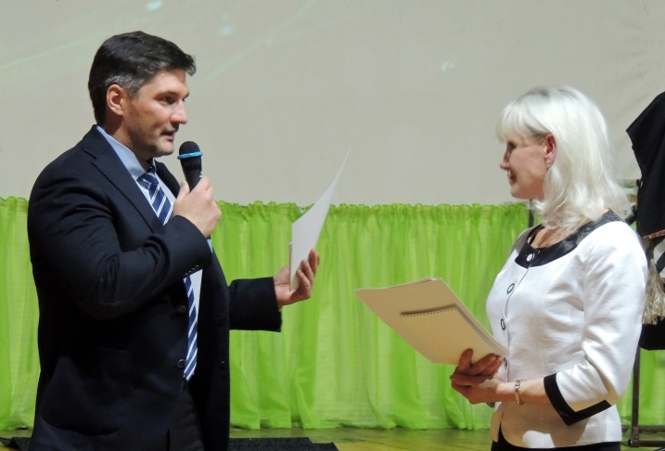
Продолжают свою работу Советы общественности избирательных округов №№ 3 и 4 (депутаты С.А. Шварова, А.А. Светличный), Совет инициативных граждан на территории 9-го и 10-го микрорайонов (депутаты В.С. Деев, Т.В. Каленюк). Кстати сказать, Татьяна Васильевна Каленюк плотно сотрудничает с Советом общественности 10 микрорайона (председатель Т.М. Морозова), проводит регулярные встречи с активом Совета, сходы жителей микрорайона, где происходит обмен мнениями, пожеланиями по благоустройству микрорайона. Кроме того, начата работа по формированию в микрорайоне ТОСа – территориального общественного самоуправления. Однако работа в этом направлении продвигается пока не так быстро, как хотелось бы из-за слабой самоорганизации населения, низкой социальной активности граждан.
В 2018 году АНО «Центр живой природы» (руководитель Е.Г. Князева) выиграло Президентский грант в размере 5,5, млн. рублей на создание реабилитационного центра помощи диким животным. На презентацию о проделанной работе были приглашены председатель Городской Думы С.В. Зацепин и депутаты Т.В. Каленюк, А.П. Михайленко, которые оказали большую помощь в ходе реализации проекта.
Депутат Городской Думы Н.Н. Гарипов является руководителем городской общественной организации «Федерация единоборств «Норд». Деятельность организации направлена на охрану здоровья граждан, пропаганду здорового образа жизни, патриотическое воспитание молодежи. В 2018 году Наиль Гарипов организовал на территории своего округа зимние дворовые игры с целью познакомить и сдружить жителей округа, приобщить к здоровому образу жизни. В рамках мероприятия проводились конкурсы, эстафеты, всех желающих угощали чаем со сладостями, катали в санной повозке на лошади. В целях популяризации восточных единоборств и патриотического воспитания подрастающего поколения Н.Н. Гарипов провел первый Региональный турнир по кудо, посвященный Дню вывода советских войск из Афганистана. Турнир собрал более 150 спортсменов из городов Приангарья.
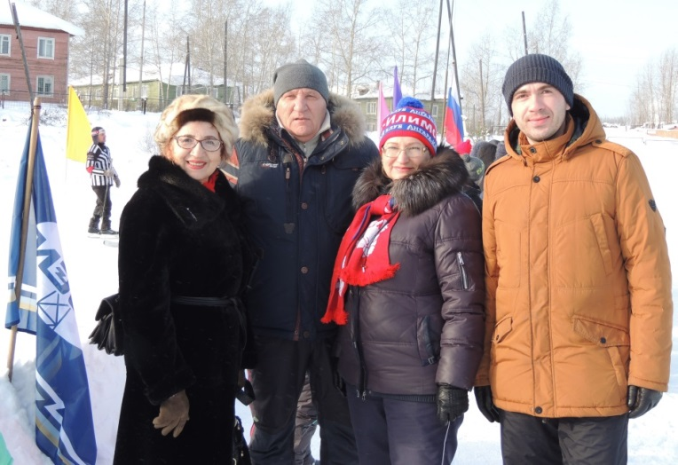
Депутат Г.В. Березовская в подведомственном ей филиале Байкальского Государственного университета в г. Усть-Илимске при поддержке Городской Думы провела Открытые зимние олимпийские игры. В соревнованиях приняли участие студенты филиала вуза, учащиеся Усть-Илимского техникума отраслевых технологий, трудовые коллективы ОАО «Группа «Илим» в Усть-Илимском районе», ООО «Северные электрические сети», горожане.
Одно из важных направлений работы Городской Думы по повышению гражданской и общественной активности населения является взаимодействие с городским Молодежным парламентом. В 2018 году эта молодежная организация отметила 15-летие со дня образования. Основной деятельностью Молодежного парламента является привлечение учащейся молодежи к участию в общественной и общественно-политической жизни города Усть-Илимска, в деятельности органов местного самоуправления в различных сферах общества. Депутаты Городской Думы принимают активное участие в работе Молодежного парламента, обсуждают с молодыми депутатами наиболее актуальные проблемы молодежи города. План работы Молодежного парламента включает в себя проведение совместных городских мероприятий, «круглых столов» различной тематики, в том числе по вопросам патриотического воспитания, безопасности и правопорядка, образования и городского хозяйства. Состав Молодежного парламента избирается сроком на два года. В 2018 году молодые депутаты отчитались перед старшими коллегами о своей работе на заседании Городской Думы. А в 28 ноября подписано соглашение о сотрудничестве с девятым созывом Молоджного парламента. Председатель Городской Думы С.В. Зацепин вручил удостоверения Молодежной палаты юным депутатам девятого созыва.
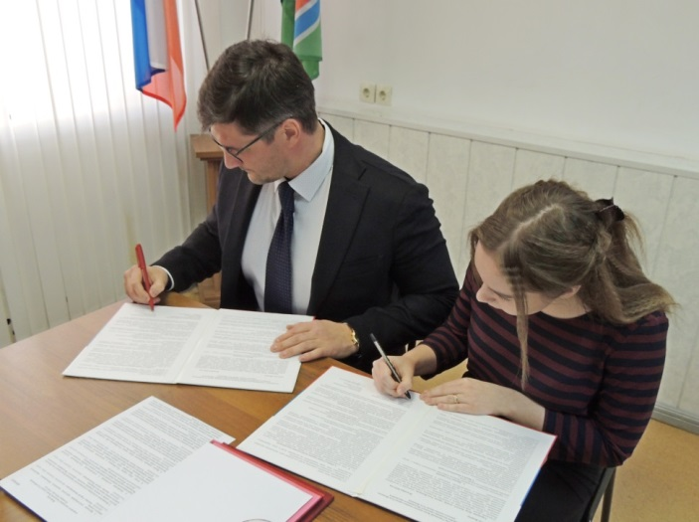
Куратором Молодежного парламента является заместитель директора МАОУ ДО «Центр детского творчества» В.А. Трохимович. За большой вклад в развитие парламентаризма и укрепление межпарламентских связей, за инициативу и успехи в развитии местного самоуправления и создание благоприятных условий для развития городской системы воспитательной работы с детьми, военно-патриотического воспитания молодежи Валентина Андреевна была награждена Почетной грамотой Городской Думы города Усть-Илимска.
Городская Дума участвует в различных городских мероприятиях с целью повышения избирательной активности граждан, особенно в молодежной среде. Так, председатель Городской Думы Виталий Перетолчин в преддверии выборов Президента России встречался с молодежной аудиторией в Усть-Илимском техникуме лесопромышленных технологий и сферы услуг, где совместно с сотрудниками библиотеки им. Ю.Ф. Федотова провел урок гражданственности на тему «Мы избиратели нового века». Кроме того председатель Городской Думы традиционно приветствует молодых избирателей фестиваля «Голос молодежи», в котором участвуют школьники. На фестивале ребята в игровой форме проходят все этапы избирательного процесса, получают дополнительные знания, чтобы впоследствии, когда им исполнится 18 лет, воспользоваться своим избирательным правом.
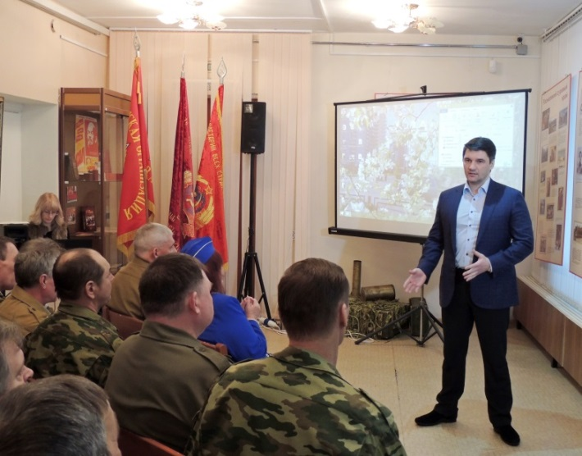
В целях гражданско-патриотического и духовно-нравственного воспитания молодежи депутаты Городской Думы проводят совместные мероприятия с Усть-Илимской общественной организацией ветеранов боевых действий на территориях других государств «ПАНДЖШЕР», воспитанниками кадетского класса. Постоянными участниками таких встреч являются председатель Городской Думы В.В. Перетолчин, депутаты Т.В. Каленюк, ветеран второй Чеченской кампании 2005-2006 годов (с сентября 2018 г. – председатель Городской Думы) С.В. Зацепин.
2018 год был для Усть-Илимска юбилейным – город отпраздновал 45-летие со дня образования. В этот год многие городские предприятия и общественные организации также отмечали свои круглые даты. Так, городскому Совету ветеранов (пенсионеров) войны, труда, Вооруженных Сил и правоохранительных органов исполнилось 30 лет. Депутаты Городской Думы поздравили старшее поколение с этой знаменательной датой и выразили благодарность за дружеские отношения, помощь в проведении различных городских мероприятий, участие в патриотическом воспитании молодого поколения устьилимцев, решении многих социально-значимых для города задач.
Уделяют внимание депутаты и развитию физкультурно-оздоровительной работы среди пенсионеров, ветеранов, детей и молодежи. Так, летом 2018 года в городских дворах по инициативе Управления физической культуры, спорта и молодежной политики при поддержке депутатов Городской Думы был реализован проект «Выходи играть вместе с нами!». В летних дворовых играх приняли участие сотни мальчишек и девчонок, а также родители, дедушки и бабушки. Организаторы обучали ребятню играм, которые были популярны в советское время, но со временем забылись, а также обучали правилам популярных спортивных игр. Депутаты утвердили финансирование данной программы из городского бюджета в размере 230 тысяч рублей.
Традиционными стали турниры по волейболу на приз Городской Думы города Усть-Илимска. В 2018 году на кубок приехали команды из других городов Иркутской области. В упорной борьбе усть-илимские волейболистки доказали, что они лучшие, и кубок Городской Думы остался дома.
Депутаты Городской Думы традиционно участвуют в ежегодных всероссийских субботниках, приглашают жителей микрорайонов для наведения порядка. В 2018 году депутаты Городской Думы принимали участие в уборке несанкционированных свалок в поселке индивидуальной застройки №2. Председатель Городской Думы С.В. Зацепин помог установить контейнеры для мусора в так называемом микрорайоне «девятка».
Приоритетный проект «Формирование комфортной городской среды» реализуется на территории города Усть-Илимска при активном участии Городской Думы города Усть-Илимска.
В рамках деятельности представительного органа по укреплению межнациональных отношений Городская Дума города Усть-Илимска проводит мероприятия, направленные на сохранение и укрепление национальных духовных традиций в молодежной среде, толерантному отношению молодежи к представителям других национальностей и религий. Депутаты городского парламента принимали участие в заседании «круглого стола» с участием представителей Администрации города Усть-Илимска и делегации управления губернатора и правительства Иркутской области. Участники «круглого стола» обсудили взаимодействие органов местного самоуправления с социально-ориентированными некоммерческими организациями по вопросам межнациональных отношений и поддержки СО НКО.
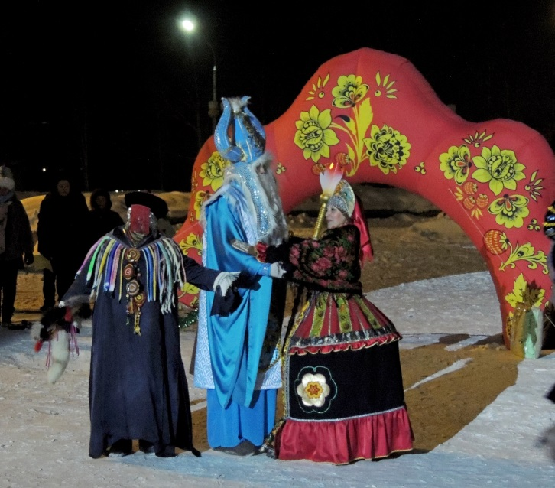
Городская Дума города Усть-Илимска традиционно выступает соорганизатором, а инициатива принадлежит местному отделению партии «Единая Россия», таких городских мероприятий, как празднование Дня народного единства (участие в проведении «Хоровода дружбы») и Сагаалгана (Новый год по восточному календарю). В 2018 году совпало празднование бурятского праздника Белого месяца и славянского праздника Масленица. Объединение двух национальных культур было символично обыграно в театрализованной постановке творческого коллектива муниципального Дворца культуры имени И.И. Наймушина. С праздником поздравили устьилимцев руководитель исполкома Усть-Илимского отделения партии «ЕР» И.В. Кетрова, депутат Городской Думы С.А. Шварова. Не обошлось на празднике и без национальных блюд – бурятских поз, чая и русских блинов. Спонсорскую поддержку в организации праздника оказали председатель Городской Думы В.В. Перетолчин и депутат Городской Думы Э.В. Перекопный.

